CS337 2019年秋计算机图形学课程报告 E-mail: cg2019fall@163.com
Project Report for Computer Graphics（CS337）

基于体感交互的沙盘展示
王鹤翔，江月虎
摘 要:
体感交互技术一直以来都是大家一个比较热门的关注点。它能够完美地融入到我们的生活的方方面面，体感交互在居家生活，工作，医疗，娱乐等方面都有十分广阔的应用空间。
本次项目中，我们利用Intel的一款产品SR300深度相机，读取深度图，通过已有的手势识别API识别出不同的手势类型。同时，在unity平台简单绘制一个沙盘，利用识别的不同手势，对于场景进行操作，添加物体，实现沙盘的转动，平移，缩放等操作。

简介与意义/Introduction （约15%篇幅）

项目意义和依据/Significance
体感交互技术作为比较热门的人机交互方式，一直以来广受人们的关注。在社会的各个领域，体感交互有着十分广阔的应用前景。辅助课堂教学，医疗过程中辅助护理治疗和康复，甚至在游戏，居家生活中都有非常大的潜力。
但是目前由于设备的价格不菲，识别的精度不高等原因，导致体感交互技术没有大规模地应用到实际生活中。
我们小组使用Intel推出的SR300深度相机进行手势识别，通过不同的手势，在unity绘制的沙盘中，控制沙盘平移，旋转，缩放等操作。

本方法/系统框架/Article Structure
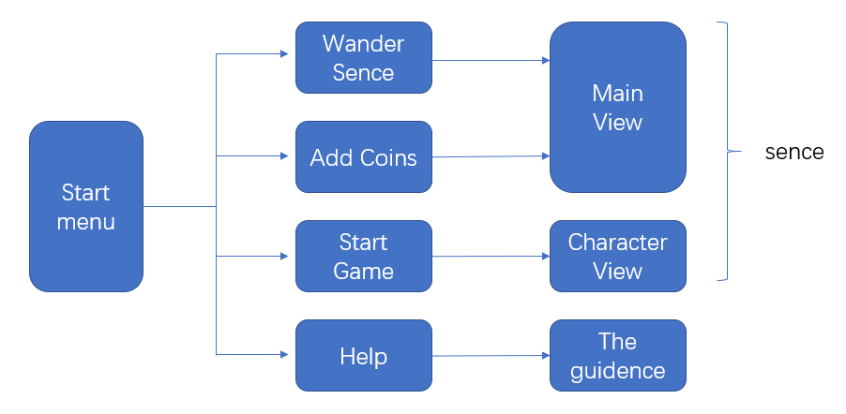
项目一共包含三个场景，项目开始为一个初始界面，可以选择进入雪地场景或者进入帮助界面。帮助界面中包含了手势对应的操作信息，雪地场景中包含环境，人物和硬币。此外包含两个摄像机，主摄像机用于场景漫游和添加硬币，副摄像机跟随人物在场景中移动。

相关工作/Related Works （约15%篇幅）
1.制作UI交互界面，利用manageSence来实现主菜单和场景之间的跳转。
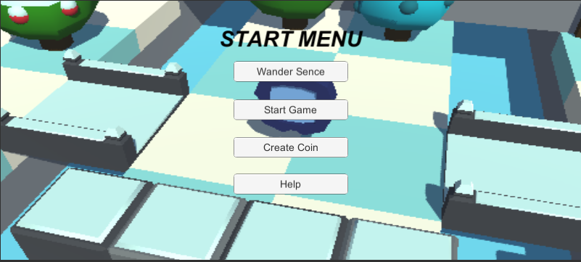
2.建立雪地场景，我们在unity自带的Assest库中选择了合适的雪地场景模型啊，对于已有的场景模型进行了扩展，添加雪景效果，添加人物。
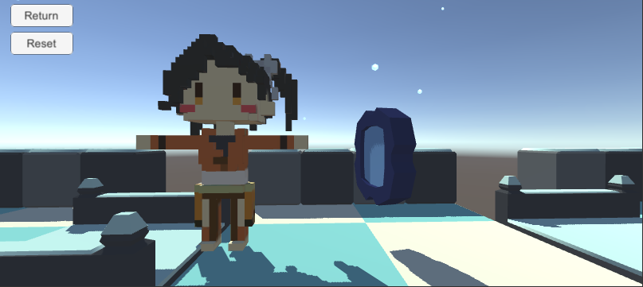
3.SR300深度相机的驱动安装和SDK的安装，编写脚本实现手势识别功能，并将手势通过广播的形式发送到其他脚本中。
4.编写挂载在主相机上场景漫游脚本，通过响应不同的手势，实现相机在场景中的漫游。编写挂载在跟随人物相机上的脚本，通过手势实现人物的移动，同时实现与场景中物体的交互，手机硬币，显示积分等功能。
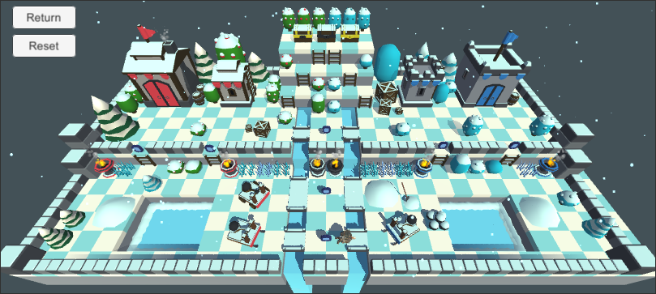
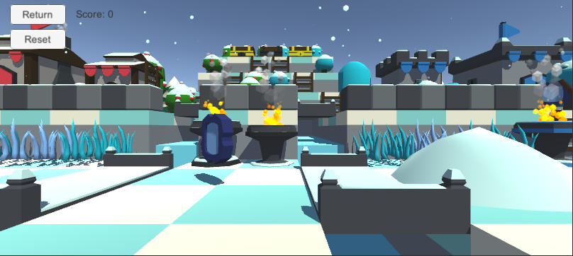

研究内容与方法(或算法)/Contnts and Methods(or Algorithm) （约50%篇幅）
1.搭建雪地场景，导入各种雪地场景模型和人物模型。添加雪花，火焰等特效，通过脚本加入能够自旋转的硬币。对于场景中的物体，开启碰撞检测。
2.使用鼠标输入和RayCast光线投射算法，检测光线与场景的碰撞，从而在对应的位置产生硬币。对于产生的硬币添加重力效果，使其自由下落，检测下落位置，若掉落在不合理的位置，销毁物体。
Physics.Raycst(Ray,hitInformation,rayDistance);
hitInformation.colllider.tag = true;
3.编写手势识别脚本，打开设备，读取图像，追踪手的位置，识别出手势信息，当手部的位置或者手势发生改变时，采用广播的方式，将手势信息和手势位置信息发送出去。
Code in RealSense gesture recognition
//a interface for application usage case and connect module to I/O device
SenseManager senseManager = session.CreateInstance().CreateSenseManger()
//a interface for creating complex pipelines
CaptureManager captureManager = senseManager.Capture
//capture the vidoe
Capture capture
senseManager.Session.CreateImpl<Capture>(senseManager.Session.QueryImpl(desc, 0), out capture)
//interface provides member functions to perform hand tracking and gesture recognition
HandModule handModule = HandModule.Activate(depthCameraManager.senseManager)
//interface provides member functions to configure the hand tracking
HandConfiguration handConfiguration
//manages the hand tracking module output data
HandData handData = handModule.CreateOutput()
//set the tracking mode
TrackingModeType trackingMode = TrackingModeType.TRACKING_MODE_FULL_HAND
//enable all gestures
handManager.handConfiguration.EnableAllGestures()
//recognize the gesture data
handManager.handData.FiredGestureData
//boardcast gesture name to the srcipts in main camera
Boardcast gesture.name
4.编写漫游场景脚本，响应前者发送的手势位置和手势信息，做出对应的变换。
Code in response to the gesture
Define several variables to control the rotation, zoom, move and view-change of the camera and the objects in the sence.These variables changged while the corresponding gesture is boradcasted and the implemetion functions placed in the update() function. Besides, there is a simple GUI to control the hand gesture recognition strat and end.
private int rotate_speed = 0;
private int rotate_view = 0;
private float scale = 0;
private bool boolean;
private bool boolean_move;
//two variables records the position of hand;
private Vector3 position_old;
private Vector3 position_new;
//draw two buttons to start and end the recognition
void OnGUI(){
bool btn1 = GUI.Button(new Rect(0, 0, 100, 30), "start");
bool btn2 = GUI.Button(new Rect(0, 40, 100, 30), "end");
}
//corespond functions
void HandGesture.name(){
//the corresponding change of variables
}
LeftHandSpreadfingers – zoom in
LeftHandFist – zoom out
LeftHandThumbUp – rotate clockwisely
LeftHandThumbDown – rotato anticlockwisely
LeftHandTap – stop the change
LeftHandVSign – rotato the view
RightHandVSign – rotato the view in the other direction
LeftHandTwoFingersPinchOpen – move
Using the change of the position and the LeftHandTwoFingersPinchOpen gesture together to realize the move of the sence.
void(){
if (!boolean) return;
//rotato the camera
this.transform.Rotate(Vector3.forward * rotate_speed * Time.deltaTime);
//view change
this.transform.Rotate(Vector3.left * rotate_view * Time.deltaTime);
//move
this.transform.position += position_new*30 - position_old*30;
//set the threshold value of the zoom
if (this.transform.position.y > 40)
this.transform.position = new Vector3(this.transform.position.x, 40, this.transform.position.z);
else if (this.transform.position.y < 15)
this.transform.position = new Vector3(this.transform.position.x, 15, this.transform.position.z);
else
this.transform.position = new Vector3(this.transform.position.x, this.transform.position.y + scale, this.transform.position.z);
}
5.编写挂载在人物上的人物移动和与场景中物体交互的脚本，方法与漫游相机的脚本方法类似。

实验结果与分析/Experiment Results and Analysis （15%篇幅）
1.对于部分手势而言，比如Spreadingfinger, Fist, ThumbUp, ThumbDown, HandTap, HandVSign等，相机的识别度很高，但是对于Fist和Fullpinch以及某些动态手势，相机的常会出现识别错误的情况。此外手势的位置信息返回不及时，手势的移动和场景的平移不匹配。在后续的工作中我们计划完善手势和场景交互的策略，利用精确度较高的手势，优化手势识别精度。
2.控制人物移动时会出现穿模以及检测人物与硬币的碰撞检测不到的情况。我们接下来会进一步优化场景内容以及设置更多的交互功能。

特色与创新/ Distinctive or Innovation Points （5%篇幅）
我们的项目提供了两种视角的变换，一种为主相机的场景漫游，另一个为人物视角，可通过手势实现人物移动以及与场景内物体交互。
通过此项目，我们感觉收获很多，一方面，对于unity的操作方法有了基本的认识，在场景搭建、脚本编写等方面的技能得到了很大的提高。另一方面，通过这次项目，我们初步接触到了体感交这个互领域的相关技术，我们组员对于体感交互产生了比较大的兴趣，这是我第一次在现实生活中接触到不佩戴其他辅助设备的体感交互并自己手动实现。
时间安排与分工统计表

组员信息（含组长）
学生姓名 | 江月虎 | 学 号 | 517021910948
项目分工 | Realsense手势识别，C#脚本,报告撰写
学生姓名 | 王鹤翔 | 学 号 | 517021910819
项目分工 | Unity场景创建，C#脚本，ppt制作
学生姓名 |  | 学 号
项目分工
时间安排/  Schedule | 第9周：制定项目流程  第10周：学习unity，观看相关教学视频  第11周：学习C#和脚本编写  第12周：学习SDK，实现手势识别  第13周：撰写实验报告，制作ppt

